河池市大任产业园污水处理厂（江南污水处理厂二期）项目
竣工环境保护验收监测方案

2025年6月25日
一、监测信息
委托方  信 息 | 单位名称 | 河池大任创新发展投资有限责任公司
委托方  信 息 | 地 址 | 河池市大任产业园高新大道与工业大道交叉口处 | 邮政编码 | 54700
委托方  信 息 | 联系电话 | 18977835030 | 联系人 | 罗总
受检方  信 息 | 单位名称 | 河池大任创新发展投资有限责任公司
受检方  信 息 | 地 址 | 河池市大任产业园高新大道与工业大道交叉口处 | 邮政编码 | 单位名称
受检方  信 息 | 联系电话 | 18977835030 | 联系人 | 单位名称
二、项目概况
1、项目名称：河池市大任产业园污水处理厂（江南污水处理厂二期）项目
2、建设单位：河池大任创新发展投资有限责任公司
3、项目性质：扩建
4、建设地点：河池市大任产业园高新大道与工业大道交叉口处
5、地理坐标： E108°13′41.16″，N24°35′48.51″
三、监测内容
1、地表水监测
本次共设2个地表水监测点位，具体监测点位置见表3-1及附图。
表3-1 废水监测点位
监测  点位 | 位置 | 监测因子 | 监测频次 | 监测方法及评价标准
S1 | 污水处理厂排污口上游约500m | 水温、pH值、溶解氧、悬浮物、高锰酸盐指数、化学需氧量、五日生化需氧量、氨氮、总氮、总磷、石油类、粪大肠菌群、阴离子表面活性剂、挥发酚、氰化物、硫化物、氯化物、色度、铜、锌、铅、镉、汞、砷、锑、六价铬、总铬、镍、铊、烷基汞、硝基苯、苯胺类化合物、二氯甲烷、甲苯、全盐量、总有机碳； | 连续监测2天，1天/次 | 《地表水环境质量标准》（GB3838-2002）中的Ⅲ类标准。
S2 | 污水处理厂排污口下游约2000m |  | 连续监测2天，1天/次 | 《地表水环境质量标准》（GB3838-2002）中的Ⅲ类标准。

2、地下水监测
本次共设1个地表水监测点位，具体监测点位置见表3-2及附图。
表3-2 地下水监测点位
监测  点位 | 位置 | 监测因子 | 监测频次 | 与项目用地的地下水流场关系 | 监测方法  及评价标准
SW1 | 项目场区  北面 | pH值、溶解性总固体、总硬度、耗氧量、氨氮、硝酸盐、亚硝酸盐、氟化物、氰化物、甲苯、二氯甲烷、总大肠菌群、铁、铜、锌、铅、镉、汞、砷、锑、六价铬、氯化物（C1-）、硫酸（SO4²⁻）、CO₃²⁻、HCO₃⁻、K⁺、Na⁺、Ca²⁺、Mg²⁺ | 连续监测2天，2次/天 | 厂区下游 | 地下水环境监测技术规范》（HJ/T 164-2004）、《地下水质量标准》（GB/T 14848-2017）Ⅲ类标准
3、废水监测
本次共设2个废水监测点位，具体监测点位置见表3-3及附图。
表3-3 废水监测点位
监测  点位 | 位置 | 监测因子 | 监测频次  及时间 | 监测方法及评价标准
W1 | 废水进水口 | 流量、色度、总铅、硫化物、化学需氧量、急性毒性、二氯甲烷、总氰化物、总汞、苯胺类、pH值、总镍、甲苯、硝基苯类、总铬、总氮（以N计）、总镉、总锌、氨氮（NH₃-N）、烷基汞、挥发酚、总铜、水温、六价铬、总磷（以P计）、粪大肠菌群、阴离子表面活性剂、动植物油、石油类、五日生化需氧量、总有机碳、悬浮物、总砷 | 连续监测2天，4次/天 | 《污水监测技术规范》（HJ91.1-2019）、《城镇污水处理厂污染物排放标准》（GB 18918-2002）中的一级A标准，二氯甲烷执行《化学合成类制药工业水污染物排放标准》（GB 21904－2008）中标准。
W2 | 废水出水口 |  | 连续监测2天，4次/天
4、废气监测
4.1无组织废气监测
本次共设4个无组织废气监测点，具体监测点位置见表3-4及附图，监测期间同时观测气温、气压、风向、风速、云量等气象要素。记录监测点的坐标信息，对设备及周边环境进行拍照记录，对监测期间厂区运行工况进行记录。环境空气监测必须在晴朗天气情况下进行。
表3-4 环境空气监测布点
编号 | 监测点位名称 | 监测因子 | 监测频次及时间 | 监测方法及评价标准
Q1 | 厂界上风向 | 硫化氢、氨气、臭气浓度、非甲烷总烃 | 连续监测2天，3次/天 | 《大气污染物无组织排放监测技术导则》（HJ/T 55-2000）《城镇污水处理厂污染物排放标准》（GB18918-2002）中表4厂界（防护带边缘）废气排放最高允许浓度二类标准。
Q2 | 厂界下风向 | 硫化氢、氨气、臭气浓度、非甲烷总烃 | 连续监测2天，3次/天
Q3 | 厂界侧风向 | 硫化氢、氨气、臭气浓度、非甲烷总烃 | 连续监测2天，3次/天
Q4 | 调配池西北面 | 甲烷 | 连续监测2天，3次/天
4.2有组织废气监测
本次共设1个有组织废气监测点，具体监测点位置见表3-5及附图，监测期间同时观测气温、气压、风向、风速、云量等气象要素。记录监测点的坐标信息，对设备及周边环境进行拍照记录，对监测期间厂区运行工况（技改扩建项目）进行记录。环境空气监测必须在晴朗天气情况下进行。
表3-5 环境空气监测布点
编号 | 监测点位名称 | 监测因子 | 监测频次及时间 | 监测方法及评价标准
Q5 | 排气筒进口 | 非甲烷总烃 | 连续监测2天，3次/天 | 《固定污染源废气废气监测技术规范》（HJ/T397-2007）《恶臭污染物排放标准》 《大气污染物综合排放标准》(GB 16297-1996)。
Q6 | 排气筒出口 | 硫化氢、氨气、臭气浓度、非甲烷总烃 | 连续监测2天，3次/天
5、噪声监测
本次共设4个噪声监测点位，具体监测点位置见表3-6及附图，应在无雨雪、无雷电天气，风速5m/s以下时及正常工况下进行。记录监测点的坐标信息，对设备及周边环境进行拍照记录。
表3-6 废水监测点位
监测  点位 | 位置 | 监测因子 | 监测频次 | 监测方法及  评价标准
N1 | 厂区东面厂界外1m | 等效连续A声级Leq（A） | 连续监测2天，每天昼夜各1次（昼间时段安排在6:00-22:00时进行，夜间时段安排在22:00-06:00时进行）。 | 《工业企业厂界环境噪声排放标准》（GB 12348-2008）3类标准。
N2 | 厂区南面厂界外1m | 等效连续A声级Leq（A） | 连续监测2天，每天昼夜各1次（昼间时段安排在6:00-22:00时进行，夜间时段安排在22:00-06:00时进行）。 | 《工业企业厂界环境噪声排放标准》（GB 12348-2008）3类标准。
N3 | 厂区西面厂界外1m | 等效连续A声级Leq（A） | 连续监测2天，每天昼夜各1次（昼间时段安排在6:00-22:00时进行，夜间时段安排在22:00-06:00时进行）。 | 《工业企业厂界环境噪声排放标准》（GB 12348-2008）3类标准。
N4 | 厂区北面厂界外1m | 等效连续A声级Leq（A） | 连续监测2天，每天昼夜各1次（昼间时段安排在6:00-22:00时进行，夜间时段安排在22:00-06:00时进行）。 | 《工业企业厂界环境噪声排放标准》（GB 12348-2008）3类标准。

6、污泥鉴别
污水处理厂产生污泥根据《河池市大任产业园污水处理厂（江南污水处理厂二期）项目环境影响报告书》，应对收集后的污泥进行危险废物鉴别，如为一般固体废物，则装车外运至政府指定的污泥处置地点处置，鉴别结果若是危险废物，委托具有危废处理处置相关资质的单位进行污泥的最终处置。
表3-8 污泥鉴别基本情况一览表
监测点位 | 监测因子 | 监测频次 | 监测方法及评价标准
Y1污泥暂存间 | 总铅、氰化物、总汞、pH值、总镍、甲苯、硝基苯类、总铬、总镉、总锌、烷基汞、总铜、六价铬、总砷 | 采样1天/次 | 《危险废物鉴别标准 腐蚀性鉴别》（GB 5085.1—2007 ）、《固体废物 浸出毒性浸出方法 硫酸硝酸法》（HJT 299-2007） 《土壤环境质量 农用地土壤污染风险管控标准（试行）》(GB 15618—2018)、《固体废物 浸出毒性浸出方法 水平振荡法》（HJ557-2010）、《土壤环境质量 农用地土壤污染风险管控标准（试行）》(GB 15618—2018)

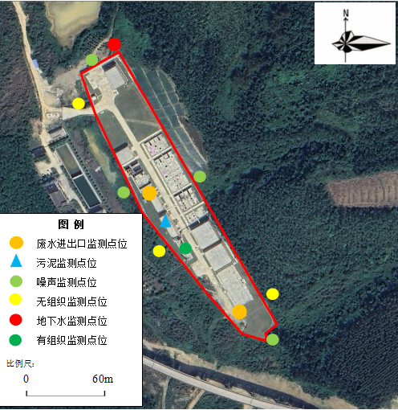
附图1 监测布点图
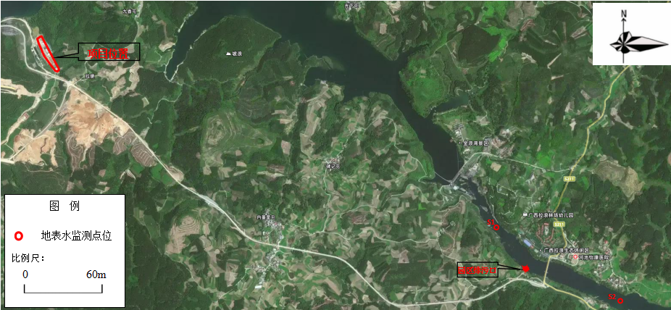
附图2 地表水监测布点图

